INFORMACJE SYGNALNE

30.09.2024 r.
Nr 8/2024

Komunikat o sytuacji społeczno-gospodarczej
województwa dolnośląskiego w sierpniu 2024 r.
- Przeciętne zatrudnienie w sektorze przedsiębiorstw w sierpniu br. zmniejszyło się w skali roku o 1,1%; przed rokiem odnotowano jego wzrost o 0,6%. Spadek przeciętnego zatrudnienia odnotowano w 8 sekcjach, w tym największy w pozostałej działalności usługowej (o 16,2%).
- Wzrosło natężenia bezrobocia – stopa bezrobocia rejestrowanego osiągnęła poziom 4,6% i było to więcej w porównaniu do sierpnia ub. roku, a także do lipca br. – odpowiednio o 0,2 p.proc i o 0,1 p.proc.
- Wzrost przeciętnych miesięcznych wynagrodzeń brutto w sektorze przedsiębiorstw w ujęciu rocznym wyniósł 11,0% (przed rokiem odnotowano wzrost o 9,4%). Przeciętne wynagrodzenie było wyższe niż w kraju (8648,58 zł wobec 8189,74 zł), jednak jego wzrost w ciągu roku był nieznacznie mniejszy niż w kraju (o 0,1 p. proc.).
- Przeciętne ceny skupu pszenicy, żyta, żywca wieprzowego i drobiowego były niższe niż przed rokiem, natomiast żywca wołowego oraz mleka wyższe.
- W skali roku zmniejszyła się produkcja sprzedana przemysłu (w cenach stałych) o 14,7% (przed rokiem notowano wzrost o 1,3%), a produkcja budowlano-montażowa zwiększyła się (w cenach bieżących) o 6,3% (w sierpniu ub. roku wystąpił wzrost o 21,8%).
- Według wstępnych danych liczba mieszkań oddanych do użytkowania była niższa o 32,5% niż w sierpniu ub. roku. Najwięcej mieszkań przekazali inwestorzy budujący na sprzedaż lub wynajem. W ujęciu rocznym zwiększyła się liczba mieszkań, na budowę których wydano pozwolenia lub dokonano zgłoszenia z projektem budowlanym (o 175,1%), natomiast zmniejszyła się liczba mieszkań, których budowę rozpoczęto (o 9,7%).
- W skali roku spadła sprzedaż detaliczna (o 5,6%, wobec wzrostu o 5,0% w sierpniu 2023 r.) oraz zmniejszyła się sprzedaż hurtowa (o 10,2%, wobec spadku o 6,0% przed rokiem).
- W sierpniu br. do rejestru REGON wpisano 2554 nowe podmioty, tj. o 1,8% mniej niż w poprzednim miesiącu, natomiast z ewidencji wykreślono 1315 podmiotów, tj. o 12,9% mniej niż przed miesiącem. Według stanu na koniec sierpnia br. w rejestrze REGON 67,3 tys. podmiotów miało zawieszoną działalność (o 1,0% więcej niż przed miesiącem).
- We wrześniu br. w większości badanych obszarów gospodarki oceny koniunktury formułowane przez przedsiębiorców są negatywne. Najbardziej pesymistyczne nastroje gospodarcze panują wśród jednostek zajmujących się handlem detalicznym. Największy spadek wartości wskaźnika ogólnego klimatu koniunktury odnotowano w handlu hurtowym, o 4,1 w skali miesiąca. Bardziej negatywnie niż w poprzednim miesiącu oceniają sytuację gospodarczą także podmioty z sekcji przetwórstwo przemysłowe. Jednostki prowadzące działalność w zakresie transportu i gospodarki magazynowej wyrażają niekorzystne opinie, ale na poziomie zbliżonym do tego z sierpnia br. Mimo utrzymanych negatywnych ocen, wzrost wartości wskaźnika ogólnego klimatu koniunktury zanotowano jedynie w informacji i komunikacji, o 3,8 wobec poprzedniego miesiąca. Optymistyczne opinie, ale zbliżone do tych z sierpnia br., zaobserwowano w gronie podmiotów zajmujących się budownictwem, a także zakwaterowaniem i gastronomią.
* * *
- W 2 kwartale 2024 r. odnotowano znacznie mniejszy niż rok wcześniej wzrost cen towarów i usług konsumpcyjnych w skali roku − o 2,3% (w 2 kwartale 2023 r. ceny wzrosły o 12,3%); było to także mniej niż w kwartale poprzednim (kiedy wystąpił wzrost o 2,6%). Najbardziej podrożały towary i usługi związane z edukacją (o 8,8%).

Spis treści
Rynek pracy 4
Wynagrodzenia 7
Ceny detaliczne 8
Rolnictwo 9
Przemysł i budownictwo 11
Budownictwo mieszkaniowe 12
Rynek wewnętrzny 14
Podmioty gospodarki narodowej 15
Koniunktura gospodarcza 16
Wybrane dane o województwie dolnośląskim 19
Wybrane dane o podregionach i powiatach w województwie dolnośląskim w 2024 r. 22

Uwagi ogólne
Prezentowane w Komunikacie dane:
- o zatrudnieniu, wynagrodzeniach oraz o produkcji sprzedanej przemysłu i budownictwa, produkcji budowlano--montażowej, a także o sprzedaży detalicznej i hurtowej towarów dotyczą podmiotów gospodarczych, w których liczba pracujących przekracza 9 osób,
- o sektorze przedsiębiorstw, dotyczą podmiotów prowadzących działalność gospodarczą w zakresie: leśnictwa i pozyskiwania drewna; rybołówstwa w wodach morskich; górnictwa i wydobywania; przetwórstwa przemysłowego; wytwarzania i zaopatrywania w energię elektryczną, gaz, parę wodną, gorącą wodę i powietrze do układów klimatyzacyjnych; dostawy wody; gospodarowania ściekami i odpadami oraz działalności związanej z rekultywacją; budownictwa; handlu hurtowego i detalicznego; naprawy pojazdów samochodowych, włączając motocykle; transportu i gospodarki magazynowej; działalności związanej z zakwaterowaniem i usługami gastronomicznymi; informacji i komunikacji; działalności związanej z obsługą rynku nieruchomości; działalności prawniczej, rachunkowo-księgowej i doradztwa podatkowego, działalności firm centralnych (head offices); doradztwa związanego z zarządzaniem; działalności w zakresie architektury i inżynierii; badań i analiz technicznych; reklamy, badania rynku i opinii publicznej; pozostałej działalności profesjonalnej, naukowej i technicznej; działalności w zakresie usług administrowania i działalności wspierającej; działalności związanej z kulturą, rozrywką i rekreacją; naprawy i konserwacji komputerów i artykułów użytku osobistego i domowego; pozostałej indywidualnej działalności usługowej;
- o cenach detalicznych dotyczą towarów żywnościowych i nieżywnościowych oraz usług, które pochodzą z notowań cen prowadzonych przez ankieterów w wybranych punktach sprzedaży, w wytypowanych rejonach badania cen; ceny żywności notowane są raz w miesiącu z wyjątkiem owoców i warzyw, w zakresie których notowania cen prowadzone są dwa razy w miesiącu,
- o skupie produktów rolnych obejmują skup od producentów z terenu województwa; ceny podano bez podatku VAT,
- o wynikach finansowych przedsiębiorstw oraz nakładach inwestycyjnych dotyczą podmiotów gospodarczych prowadzących księgi rachunkowe (z wyjątkiem przedsiębiorstw rolnictwa, leśnictwa, łowiectwa i rybactwa, działalności finansowej i ubezpieczeniowej oraz szkół wyższych), w których liczba pracujących przekracza 49 osób.
Dane w ujęciu wartościowym wyrażone są w cenach bieżących i stanowią podstawę dla obliczenia wskaźników struktury. Wskaźniki dynamiki zaprezentowano na podstawie wartości w cenach bieżących, z wyjątkiem przemysłu, dla którego wskaźniki dynamiki podano na podstawie wartości w cenach stałych (średnie ceny bieżące 2021 r.).
Liczby względne (wskaźniki, odsetki) wyliczono na podstawie danych bezwzględnych, wyrażonych z większą dokładnością niż podane w tekście i tablicach.
Dane prezentuje się w układzie Polskiej Klasyfikacji Działalności − PKD 2007.
* * *
Raport „Koniunktura gospodarcza w województwie dolnośląskim we wrześniu 2024 r.” ukaże się na stronie głównej Urzędu Statystycznego we Wrocławiu: wroclaw.stat.gov.pl w dniu 30 września 2024 r.

Polska Klasyfikacja Działalności 2007 (PKD 2007)
Skrót | Pełna nazwa
Sekcje
dostawa wody; gospodarowanie ściekami i odpadami; rekultywacja | dostawa wody; gospodarowanie ściekami i odpadami oraz działalność związana z  rekultywacją
handel; naprawa pojazdów samochodowych | handel hurtowy i detaliczny; naprawa pojazdów samochodowych, włączając motocykle
zakwaterowanie i gastronomia | działalność związana z zakwaterowaniem i usługami gastronomicznymi
obsługa rynku nieruchomości | działalność związana z obsługą rynku nieruchomości
administrowanie i działalność wspierająca | działalność w zakresie usług administrowania i działalność wspierająca
Działy
produkcja  wyrobów z metali | produkcja metalowych wyrobów gotowych, z wyłączeniem maszyn  i urządzeń
produkcja maszyn i urządzeń | produkcja maszyn i urządzeń, gdzie indziej niesklasyfikowana
produkcja  pojazdów samochodowych, przyczep i naczep | produkcja pojazdów samochodowych, przyczep i naczep, z wyłączeniem motocykli
budowa obiektów inżynierii lądowej i wodnej | roboty związane z budową obiektów inżynierii lądowej i wodnej
budowa budynków | roboty budowlane związane ze wznoszeniem budynków
transport lądowy i rurociągowy | transport lądowy i transport rurociągowy

Objaśnienia znaków umownych
Symbol | Opis
Kreska (–) | Oznacza, że zjawisko nie wystąpiło.
Zero  (0) | Oznacza, że zjawisko istniało w wielkości mniejszej od 0,5.
(0,0) | Oznacza, że zjawisko istniało w wielkości mniejszej od 0,05.
Kropka (.) | Oznacza: brak informacji, konieczność zachowania tajemnicy statystycznej lub że wypełnienie pozycji jest niemożliwe albo niecelowe.
Znak (Δ) | Oznacza, że nazwy zostały skrócone w stosunku do obowiązującej klasyfikacji.
Znak (*) | Oznacza, że dane zostały zmienione w stosunku do wcześniej opublikowanych.
„  W tym” | Oznacza, że nie podaje się wszystkich składników sumy.

Dane charakteryzujące województwo dolnośląskie można znaleźć również w publikacjach statystycznych wydawanych przez Urząd Statystyczny we Wrocławiu oraz w publikacjach ogólnopolskich GUS, a także na stronach internetowych wroclaw.stat.gov.pl i stat.gov.pl.
* * *
W przypadku cytowania danych Głównego Urzędu Statystycznego prosimy o zamieszczenie informacji: „Źródło: dane GUS”, a w przypadku publikowania obliczeń dokonanych na danych opublikowanych przez Urząd Statystyczny we Wrocławiu prosimy o zamieszczenie informacji: „Źródło: opracowanie własne na podstawie danych GUS”.

Rynek pracy

W sierpniu 2024 r. przeciętne zatrudnienie w sektorze przedsiębiorstw zmniejszyło się w skali roku. Stopa bezrobocia rejestrowanego wzrosła zarówno w porównaniu z poprzednim miesiącem, jak i sierpniem ub. roku.
Przeciętne zatrudnienie w sektorze przedsiębiorstw w sierpniu br. wyniosło 495,3 tys. osób (w przeliczeniu na etaty), co oznacza spadek w skali roku o 1,1% (wobec wzrostu o 0,6% w sierpniu 2023 r.). Spadek przeciętnego zatrudnienia odnotowano w 8 sekcjach, w tym największy w pozostałej działalności usługowej (o 16,2%) oraz obsłudze rynku nieruchomości (o 6,6%). W 6 sekcjach zatrudnienie zwiększyło się, w tym najbardziej w zakwaterowaniu i gastronomii (o 7,0%).
W kraju przeciętne zatrudnienie w sektorze przedsiębiorstw w skali roku zmniejszyło się o 0,5%.
Tablica 1. Przeciętne zatrudnienie w sektorze przedsiębiorstw
WYSZCZEGÓLNIENIE | 08 2024 |  | 01–08 2024
WYSZCZEGÓLNIENIE | w tys. | 08 2023 = 100 | w tys. | 01–08 2023 = 100
OGÓŁEM | 495,3 | 98,9 | 497,1 | 98,7
w tym:
Przemysł | 225,0 | 97,5 | 226,7 | 97,8
w tym:
przetwórstwo przemysłowe | 187,6 | 97,1 | 189,3 | 97,4
dostawa wody; gospodarowanie ściekami i odpadami; rekultywacja∆ | 12,3 | 100,6 | 12,3 | 100,0
Budownictwo | 28,6 | 101,5 | 28,6 | 100,3
Handel; naprawa pojazdów samochodowych∆ | 78,5 | 99,2 | 78,2 | 98,5
Transport i gospodarka magazynowa | 29,3 | 99,8 | 29,4 | 98,4
Zakwaterowanie i gastronomia∆ | 18,6 | 107,0 | 18,3 | 105,2
Informacja i komunikacja | 23,3 | 104,0 | 24,2 | 106,6
Obsługa rynku nieruchomości∆ | 7,2 | 93,4 | 7,2 | 92,8
Działalność profesjonalna, naukowa i technicznaª | 26,5 | 100,9 | 26,3 | 101,9
Administrowanie i działalność wspierająca∆ | 45,9 | 98,0 | 45,7 | 96,3
Działalność związana z kulturą, rozrywką i rekreacją | 7,4 | 102,1 | 7,4 | 101,3
Pozostała działalność usługowa | 2,4 | 83,8 | 2,4 | 84,3
a Nie obejmuje działów Badania naukowe i prace rozwojowe oraz Działalność weterynaryjna.
W odniesieniu do lipca br. przeciętne zatrudnienie zmniejszyło się o 0,3%. Spadek odnotowano w 7 sekcjach, w tym największy w informacji i komunikacji (o 2,9%) oraz w pozostałej działalności usługowej (o 1,6%). Wzrost wystąpił w 7 sekcjach, w tym największy w działalności profesjonalnej, naukowej i technicznej, a także w zakwaterowaniu i gastronomii (po 0,6%).
W okresie styczeń–sierpień br. przeciętne zatrudnienie w sektorze przedsiębiorstw ukształtowało się na poziomie 497,1 tys.,
tj. o 1,3% niższym niż przed rokiem. Spadek przeciętnego zatrudnienia odnotowano w 7 sekcjach, w tym największy w pozostałej działalności usługowej (o 15,7%) oraz w obsłudze rynku nieruchomości (o 7,2%). W 6 sekcjach zatrudnienie zwiększyło się, w tym najbardziej w informacji i komunikacji (o 6,6%).
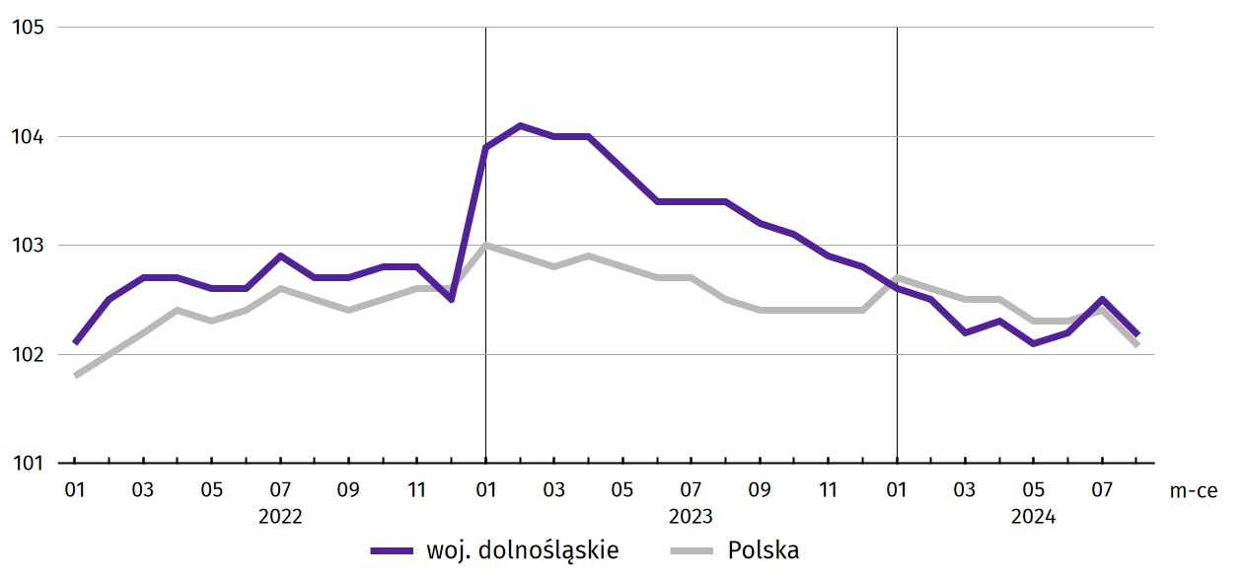
Wykres 1. Dynamika przeciętnego zatrudnienia w sektorze przedsiębiorstw (przeciętna miesięczna 2021 = 100)
W końcu sierpnia br. liczba bezrobotnych zarejestrowanych w urzędach pracy w województwie dolnośląskim wyniosła 54,7 tys. osób i była większa o 3,6% (tj. o 1,9 tys. osób) niż w sierpniu 2023 r. i o 0,7% (tj. o 364 osoby) mniejsza w porównaniu do lipca br. Kobiety stanowiły 52,0% ogółu zarejestrowanych bezrobotnych (przed rokiem 53,2%).
W ogólnej liczbie bezrobotnych 1118 osób (tj. 2,0%) to cudzoziemcy. Rok wcześniej było to 1130 osób (tj. 2,1%), a miesiąc wcześniej − 1089 osoby (tj. 2,0%).
Tablica 2. Liczba bezrobotnych i stopa bezrobocia rejestrowanego
Wyszczególnienie | 08 2023 | 2024
Wyszczególnienie | 08 2023 | 07 | 08
Bezrobotni zarejestrowani (stan w końcu miesiąca) w tys. | 52,8 | 54,3 | 54,7
Bezrobotni nowo zarejestrowani (w ciągu miesiąca) w tys. | 7,0 | 7,7 | 7,0
Bezrobotni wyrejestrowani (w ciągu miesiąca) w tys. | 7,0 | 7,3 | 6,6
Stopa bezrobocia rejestrowanego (stan w końcu miesiąca) w % | 4,4 | 4,5 | 4,6
Stopa bezrobocia rejestrowanego w sierpniu br. wyniosła 4,6% i było to więcej zarówno w porównaniu z sierpniem ub. roku, jak i lipcem br. — odpowiednio o 0,2 p.proc. i o 0,1 p.proc. W rankingu województw, dolnośląskie charakteryzowało się średnią wartością tego wskaźnika — plasowało się na 7. miejscu w kraju (podobnie, jak przed miesiącem; przed rokiem zajmowało 6. lokatę); najwyższą pozycję zajmowało woj. wielkopolskie ze stopą bezrobocia równą 2,9%.
Mapa 1. Stopa bezrobocia rejestrowanego według powiatów w sierpniu 2024 r. (stan w końcu miesiąca)  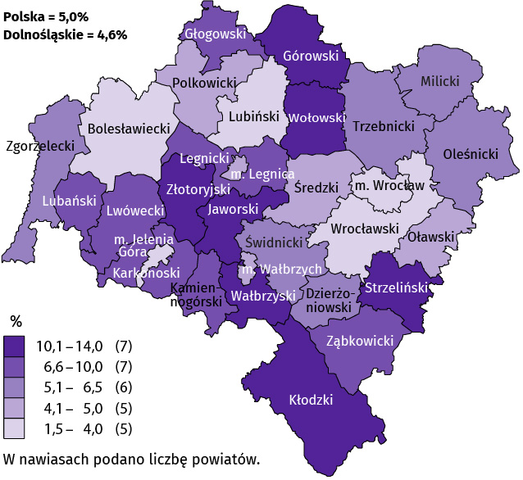 | Do powiatów o najwyższej stopie bezrobocia nadal należały:  - górowski (14,0% wobec 13,8% w sierpniu 2023 r.),  - złotoryjski (13,1% wobec 13,3%),  - wałbrzyski (11,5% wobec 11,4%),  - kłodzki (12,2% wobec 11,5%),  - wołowski (10,2% wobec 10,9%),  - strzeliński (10,7% wobec 10,6%).  W grupie powiatów o niskiej stopie bezrobocia znalazły się powiaty:  - wrocławski (1,5% wobec 1,4%),  - bolesławiecki (2,9% wobec 3,0%),  - lubiński (4,0% wobec 3,9%),  - polkowicki (4,3% wobec 4,0%)  oraz miasta na prawach powiatu:  - Wrocław (1,7% wobec 1,6%),  - Jelenia Góra (3,9% wobec 3,6%).
Dystans pomiędzy powiatem górowskim − plasującym się na ostatnim miejscu − a powiatem wrocławskim mającym najniższy poziom bezrobocia, wynosił 12,5 p.proc.
W ujęciu rocznym stopa bezrobocia wzrosła w 23 powiatach, w tym w największym stopniu w powiatach kamiennogórskim (o 0,9 p.proc.) i ząbkowickim (o 0,8 p.proc.), zmniejszyła się w 5 powiatach, w tym najbardziej w wołowskim (o 0,7 p.proc.), a w 2 (oleśnicki i zgorzelecki) pozostała na tym samym poziomie.
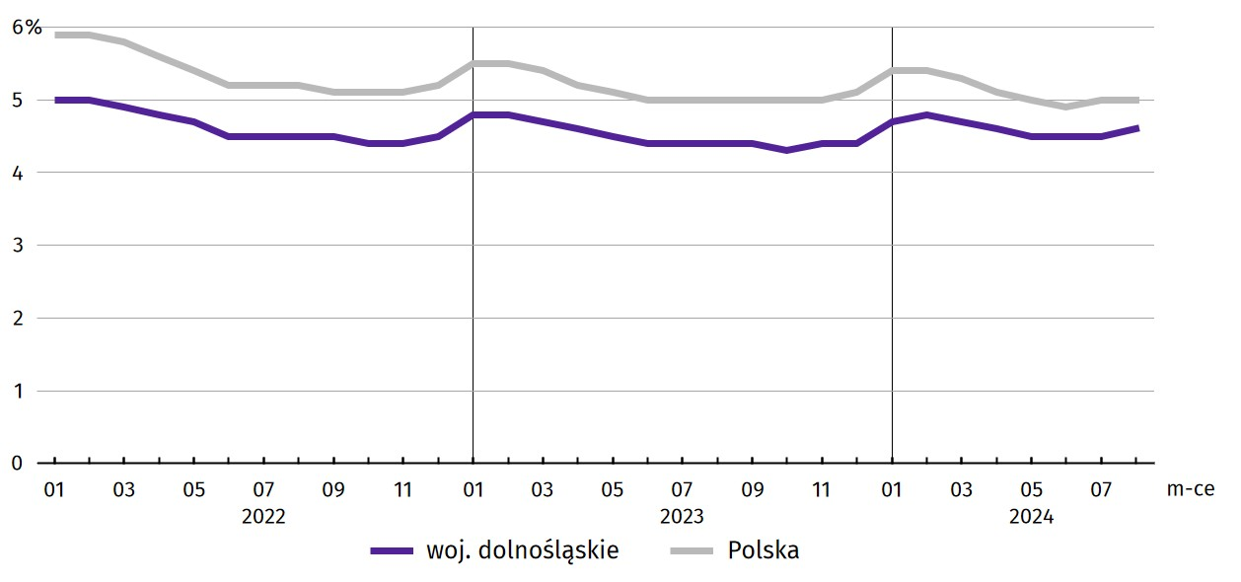
Wykres 2. Stopa bezrobocia rejestrowanego (stan w końcu miesiąca)
W sierpniu br. w urzędach pracy zarejestrowano 7,0 tys. nowych bezrobotnych, tj. o 0,2% mniej niż w sierpniu 2023 r. i o 9,2% mniej niż przed miesią6cem. Osoby rejestrujące się po raz kolejny stanowiły 76,4% nowo zarejestrowanych (w sierpniu 2023 r. – 77,0%). Udział osób rejestrujących się po raz pierwszy zwiększył się w skali roku o 0,6 p.proc. (do 23,6%).
Stopa napływu bezrobotnych do urzędów pracy (tj. stosunek nowo zarejestrowanych do liczby aktywnych zawodowo) wyniosła, podobnie jak przed rokiem i przed miesiącem, 0,6%.
Jednocześnie w sierpniu br. z ewidencji bezrobotnych wyrejestrowano 6,6 tys. osób, tj. mniej o 5,7% w porównaniu do sierpnia 2023 r. oraz mniej o 9,0% w porównaniu do lipca br. Z tytułu podjęcia pracy (głównej przyczyny wyrejestrowania) z rejestru bezrobotnych wyłączono 3,6 tys. osób (podobnie, jak przed rokiem). Udział tej kategorii osób w ogólnej liczbie wyrejestrowanych zwiększył się w ujęciu rocznym o 3,2 p.proc. (do 54,0%). Zwiększył się również odsetek osób, które utraciły status bezrobotnego w związku z rozpoczęciem szkolenia lub stażu u pracodawców (o 1,0 p.proc. do 7,7%), a także z powodu odmowy bez uzasadnionej przyczyny przyjęcia propozycji odpowiedniej pracy lub innej formy pomocy (o 0,1 p.proc. do 1,1%). Zmniejszył się natomiast odsetek osób wyłączonych z ewidencji bezrobotnych w wyniku niepotwierdzenia gotowości do podjęcia pracy (o 2,8 p.proc. do 20,4%), dobrowolnej rezygnacji ze statusu bezrobotnego (o 0,2 p.proc. do 7,1%) oraz nabycia prawa do świadczenia przedemerytalnego (o 0,2 p.proc. do 0,6%).
Większość bezrobotnych pozostających w ewidencji urzędów pracy to osoby, które wcześniej pracowały zawodowo – w końcu sierpnia br. zbiorowość ta liczyła 50,1 tys., tj. 91,6% ogółu zarejestrowanych (przed rokiem 48,2 tys., tj. 91,2% ogółu).
Bez prawa do zasiłku pozostawało 45,8 tys. bezrobotnych, a ich udział w liczbie bezrobotnych ogółem zmniejszył się w porównaniu z sierpniem 2023 r. − o 0,6 p.proc. (do 83,7%).
Bezrobotni będący w szczególnej sytuacji na rynku pracy w końcu sierpnia br. stanowili 78,4% ogółu bezrobotnych (przed rokiem – 79,8%). Udział osób długotrwale bezrobotnych, stanowiących najliczniejszą grupę zarejestrowanych ogółem, w skali roku zmniejszył się o 2,0 p.proc. Zmniejszył się również udział bezrobotnych osób posiadających co najmniej jedno dziecko w wieku do 6 roku życia (o 1,8 p.proc.), a także powyżej 50 roku życia (o 0,7 p.proc.) oraz korzystających ze świadczeń pomocy społecznej (o 0,2 p.proc.). Zwiększył się natomiast udział bezrobotnych do 30 roku życia (o 0,4 p.proc.) i osób z niepełnosprawnościami (o 0,2 p.proc.).
Tablica 3. Wybrane kategorie bezrobotnych będących w szczególnej sytuacji na rynku pracy
Bezrobotni | 2023 | 2024
Bezrobotni | 08 | 07 | 08
Bezrobotni | w % ogółem
Do 30. roku życia | 20,2 | 20,5 | 20,2
w tym do 25. roku życia | 9,8 | 10,1 | 10,2
Długotrwale¹ | 47,6 | 45,9 | 45,6
Powyżej 50. roku życia | 29,0 | 28,6 | 28,3
Korzystający ze świadczeń pomocy społecznej | 2,4 | 2,2 | 2,2
Posiadający co najmniej jedno dziecko w wieku do 6. roku życia | 16,3 | 14,6 | 14,5
Osoby z niepełnosprawnościami | 9,3 | 9,6 | 9,5
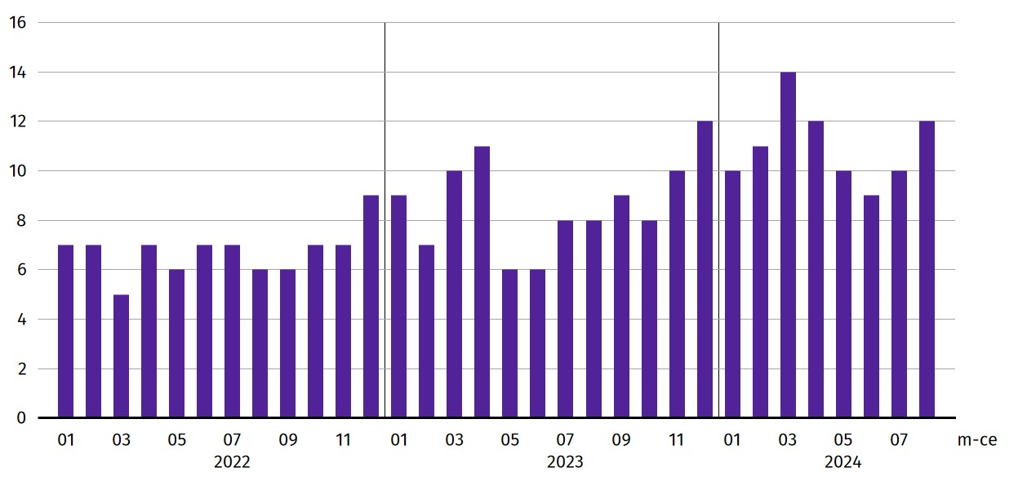
Wykres 3. Bezrobotni zarejestrowani na 1 ofertę pracy (stan w końcu miesiąca)

W sierpniu br. do powiatowych urzędów pracy zgłoszono 5155 ofert zatrudnienia, tj. o 2,4 tys. ofert mniej niż przed rokiem oraz o 2,3 tys. mniej niż przed miesiącem. W końcu sierpnia br. 4518 miejsc pracy pozostawało nierozdysponowanych, co oznacza, że na 1 ofertę pracy przypadało 12 bezrobotnych (przed rokiem − 8, a przed miesiącem − 10 bezrobotnych).
W końcu sierpnia br. w województwie zgłoszono zwolnienia grupowe z 15 zakładów (14 z sektora prywatnego) i objęły one 1385 pracowników. Rok wcześniej dotyczyło to 10 zakładów (wszystkie z sektora prywatnego) i 437 pracowników, a miesiąc wcześniej – 15 zakładów (14 z sektora prywatnego) i 1768 osób.

Wynagrodzenia

W sierpniu 2024 r. przeciętne miesięczne wynagrodzenie brutto w sektorze przedsiębiorstw wzrosło zarówno w skali roku, jak i w skali miesiąca.
Przeciętne miesięczne wynagrodzenie brutto w sektorze przedsiębiorstw w województwie w sierpniu br. wyniosło 8648,58 zł i było wyższe o 11,0% w relacji do sierpnia poprzedniego roku (w sierpniu 2023 r. zwiększyło się o 9,4% w skali roku).
W kraju przeciętne wynagrodzenie w sierpniu br. wyniosło 8189,74 zł i wzrosło w ciągu roku o 11,1%.
Tablica 4. Przeciętne miesięczne wynagrodzenia brutto w sektorze przedsiębiorstw
WYSZCZEGÓLNIENIE | 08 2024 |  | 01–08 2024
WYSZCZEGÓLNIENIE | w zł | 08 2023 = 100 | w zł | 01–08 2023 = 100
OGÓŁEM | 8648,58 | 111,0 | 8565,81 | 111,0
w tym:
Przemysł | 9077,36 | 109,6 | 8996,95 | 109,5
w tym:
przetwórstwo przemysłowe | 8283,69 | 109,3 | 8363,96 | 111,0
dostawa wody; gospodarowanie ściekami i odpadami; rekultywacja∆ | 7109,55 | 108,6 | 7103,12 | 111,4
Budownictwo | 8778,79 | 116,9 | 8352,45 | 115,7
Handel; naprawa pojazdów samochodowych∆ | 7618,86 | 112,8 | 7577,75 | 112,2
Transport i gospodarka magazynowa | 7548,76 | 106,7 | 7405,76 | 110,4
Zakwaterowanie i gastronomia∆ | 6457,04 | 113,3 | 6477,70 | 114,9
Informacja i komunikacja | 13735,88 | 108,5 | 13385,32 | 105,9
Obsługa rynku nieruchomości∆ | 7216,43 | 110,3 | 7395,72 | 109,5
Działalność profesjonalna, naukowa i technicznaª | 10735,69 | 108,6 | 10519,15 | 110,4
Administrowanie i działalność wspierająca∆ | 6519,35 | 117,9 | 6559,96 | 117,4
Działalność związana z kulturą, rozrywką i rekreacją | 7000,27 | 116,0 | 7089,01 | 117,5
Pozostała działalność usługowa | 7303,23 | 110,7 | 7406,39 | 112,1
a Nie obejmuje działów Badania naukowe i prace rozwojowe oraz Działalność weterynaryjna.
W porównaniu do sierpnia 2023 r. wzrost przeciętnych wynagrodzeń odnotowano we wszystkich sekcjach sektora przedsiębiorstw, w tym największy w administrowaniu i działalności wspierającej (o 17,9%) oraz w budownictwie (o 16,9%).
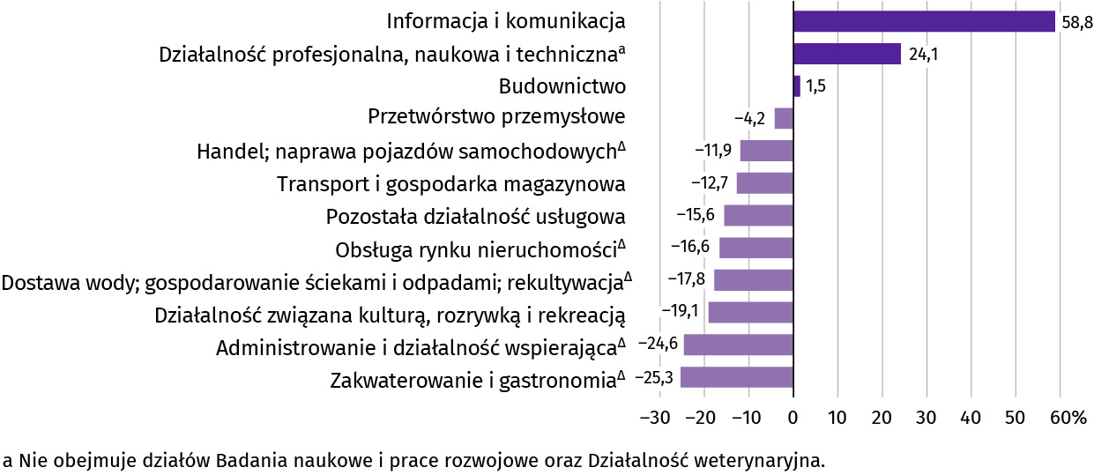
Wykres 4. Odchylenia względne przeciętnych miesięcznych wynagrodzeń brutto od średniego wynagrodzenia w sektorze przedsiębiorstw w województwie według wybranych sekcji w sierpniu 2024 r.
W odniesieniu do przeciętnego wynagrodzenia w sektorze przedsiębiorstw w województwie w sierpniu br. najwyższe wynagrodzenie otrzymali pracujący w informacji i komunikacji (wyższe o 58,8%), a także w działalności profesjonalnej, naukowej i technicznej (o 24,1%). Wynagrodzenie wyższe od średniej odnotowano także w budownictwie (o 1,5%). W pozostałych sekcjach poziom płac był niższy od przeciętnej. Stosunkowo najniższe przeciętne wynagrodzenie brutto wystąpiło w: zakwaterowaniu i gastronomii (o 25,3% niższe od przeciętnego wynagrodzenia w sektorze przedsiębiorstw), administrowaniu i działalności wspierającej (niższe o 24,6%) oraz w działalności związanej z kulturą, rozrywką i rekreacją (niższe o 19,1%).
W relacji do lipca br. przeciętne miesięczne wynagrodzenie brutto ukształtowało się na poziomie wyższym o 1,1%.
Wykres 5. Dynamika przeciętnego miesięcznego wynagrodzenia brutto w sektorze przedsiębiorstw (przeciętna miesięczna 2021 = 100)
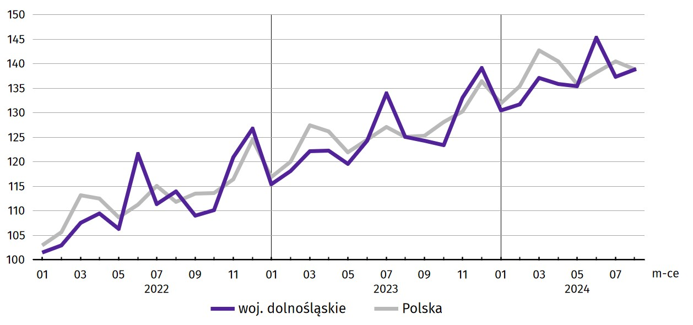
W okresie styczeń–sierpień br. przeciętne miesięczne wynagrodzenie brutto w sektorze przedsiębiorstw ukształtowało się na poziomie 8565,81, tj. o 11,0% wyższym niż w analogicznym okresie ub. roku (wobec wzrostu o 13,0% przed rokiem).

Ceny detaliczne
Ceny towarów i usług konsumpcyjnych w województwie dolnośląskim w 2 kwartale 2024 r. wzrosły w mniejszym stopniu niż w tym samym okresie ub. roku − o 2,3% w skali roku (w 2 kwartale 2023 r. odnotowano wzrost o 12,3%), a także niż w kwartale poprzednim (kiedy odnotowano wzrost o 2,6%). Najbardziej podrożały towary i usługi związane z edukacją (o 8,8%) oraz napoje alkoholowe i wyroby tytoniowe (o 4,8%). Spadek cen dotyczył odzieży i obuwia (o 1,3%), tańsze niż rok wcześniej były także usługi transportowe (o 0,6%).
W 2 kwartale 2024 r. w kraju wystąpił większy (o 0,2 p.proc.) niż w woj. dolnośląskim wzrost cen towarów i usług konsumpcyjnych w skali roku (o 2,5%). Wzrost cen notowany w Dolnośląskim należał do stosunkowo niskich wśród innych województw − najmniejszy wystąpił w województwie świętokrzyskim (o 1,4%), natomiast największy w województwie lubuskim (o 3,6%).
Tablica 5. Wskaźniki cen towarów i usług konsumpcyjnych
WYSZCZEGÓLNIENIE | 2023 |  | 2024
WYSZCZEGÓLNIENIE | 1 kw. | 2 kw. | 1 kw. | 2 kw.
WYSZCZEGÓLNIENIE | analogiczny okres roku poprzedniego = 100
OGÓŁEM | 116,1 | 112,3 | 102,6 | 102,3
Żywność i napoje bezalkoholowe | 122,9 | 118,2 | 102,2 | 101,7
Napoje alkoholowe i wyroby tytoniowe | 111,4 | 113,2 | 107,8 | 104,8
Odzież i obuwie | 104,9 | 105,5 | 100,8 | 98,7
Mieszkanie | 118,7 | 115,5 | 101,8 | 101,2
Zdrowie | 109,3 | 109,3 | 104,4 | 103,4
Transport | 113,7 | 97,8 | 95,2 | 99,4
Rekreacja i kultura | 115,1 | 108,6 | 103,8 | 104,2
Edukacja | 114,9 | 111,8 | 109,3 | 108,8

Rolnictwo

Na rynku rolnym w sierpniu br. przeciętne ceny skupu pszenicy, żyta, żywca wołowego oraz mleka były wyższe, natomiast ceny skupu żywca wieprzowego i drobiowego niższe niż miesiąc temu. W skali roku za bydło i mleko płacono więcej, natomiast za pszenicę, żyto, trzodę chlewną i drób mniej.
W sierpniu br. średnia temperatura powietrza na obszarze województwa dolnośląskiego wyniosła 20,2°C (o 1,9°C więcej niż średnio w wieloleciu 1991–2020). Przeciętna suma opadów atmosferycznych osiągnęła wartość 126,1 mm i była znacznie wyższa od średniej sumy w ww. wieloleciu liczącej ok. 72 mm. Liczba dni z opadami wyniosła od 11 w Kłodzku, Legnicy i Wrocławiu do 15 w Jeleniej Górze. Usłonecznienie wyniosło od 259,7 h w Kłodzku do 281,8 h w Jeleniej Górze.
Tablica 6. Skup zbóżª
Wyszczególnienie | 07–08 2024 |  | 08 2024
Wyszczególnienie | w tys. ton | analogiczny okres poprzedniego roku = 100 | w tys. ton | 08 2023 = 100 | 07 2024 = 100
Ziarno zbóż podstawowych b | 263,3 | 54,0 | 104,2 | 32,2 | 65,6
w tym:
pszenica | 161,8 | 59,7 | 63,8 | 29,1 | 65,1
żyto | 2,4 | 36,0 | 1,2 | 21,7 | 100,7
a Bez skupu realizowanego przez osoby fizyczne. b Obejmuje: pszenicę, żyto, jęczmień, owies, pszenżyto; łącznie z mieszankami zbożowymi, bez ziarna siewnego.
W sierpniu br. łącznie skupiono 104,2 tys. ton zbóż podstawowych, tj. mniej zarówno niż przed rokiem (o 67,8%), jak i mniej niż przed miesiącem (o 34,4%). W skali roku i miesiąca zmniejszył się skup pszenicy (odpowiednio o 70,9% i 34,9%), a w skupie żyta zanotowano spadek w stosunku do sierpnia ub. roku (o 78,3%) i wzrost do lipca br. (o 0,7%).
Tablica 7. Skup podstawowych produktów zwierzęcychª
Wyszczególnienie | 01–08 2024 |  | 08 2024
Wyszczególnienie | w tys. ton | 01–08 2023 = 100 | w tys. ton | 08 2023 = 100 | 07 2024 = 100
Żywiec rzeźny^{b} | 45,5 | 117,0 | 3,7 | 105,5 | 60,1
w tym:
bydło (bez cieląt) | 3,7 | 84,2 | 0,2 | 108,4 | 109,5
trzoda chlewna | 5,2 | 147,5 | 0,2 | 57,9 | 46,4
drób | 36,6 | 118,2 | 3,4 | 109,5 | 59,2
Mleko^{c} | 121,1 | 102,0 | 14,6 | 99,8 | 101,1
a W okresie lipiec–sierpień bez skupu realizowanego przez osoby fizyczne. b Obejmuje bydło, cielęta, trzodę chlewną, owce, konie i drób; w wadze żywej. c W milionach litrów.
W sierpniu br. skup żywca rzeźnego ogółem wyniósł 3,7 tys. ton, tj. więcej o 5,5% niż rok wcześniej oraz o 39,9% mniej niż przed miesiącem. W skali miesiąca zmniejszył się skup trzody chlewnej i drobiu (odpowiednio o 53,6% i 40,8%), a zwiększył się skup bydła (o 9,5%). Z kolei w skali roku zmniejszył się skup żywca wieprzowego (o 42,1%), a wzrósł skup żywca drobiowego i wołowego (odpowiednio o 9,5% i 8,4%).
W sierpniu br. skupiono 14,6 mln l mleka, tj. mniej o 0,2% niż przed rokiem i więcej o 1,1% niż w poprzednim miesiącu.
Tablica 8. Przeciętne ceny w skupie podstawowych produktów rolnych
Wyszczególnienie | 01–08 2024 |  | 08 2024
Wyszczególnienie | w zł | 01–08 2023 = 100 | w zł | 08 2023 = 100 | 07 2024 = 100
Ziarno zbóżª za 1 dt:
pszenica | 77,34 | 77,5 | 83,08 | 98,8 | 102,7
żyto | 56,92 | 81,0 | 57,92 | 91,0 | 102,8
Żywiec rzeźny za 1 kg wagi żywej:
bydło (bez cieląt) | 8,68 | 94,2 | 9,68 | 100,4 | 101,6
trzoda chlewna | 8,19 | 84,4 | 7,82 | 93,1 | 86,1
drób | 5,27 | 85,7 | 5,72 | 93,9 | 96,6
Mleko za 1 hl | 201,68 | 92,7 | 200,72 | 108,7 | 101,2
a Bez ziarna siewnego.
W sierpniu br. przeciętne ceny skupu pszenicy i żyta były niższe w ujęciu rocznym (odpowiednio o 1,2% i 9,0%), natomiast wyższe w ujęciu miesięcznym (odpowiednio o 2,7% i 2,8%).
W relacji do sierpnia ub. roku zmniejszyły się w skupie przeciętne ceny żywca wieprzowego i drobiowego (odpowiednio o 6,9% i 6,1%), natomiast wzrosły ceny żywca wołowego (o 0,4%). Podobnie w skali miesiąca odnotowano spadek ceny skupu trzody chlewnej i drobiu (odpowiednio o 13,9% i 3,4%) oraz wzrost ceny skupu bydła (o 1,6%).
Wykres 6. Przeciętne ceny skupu zbóż i targowiskowe ceny ziemniaków
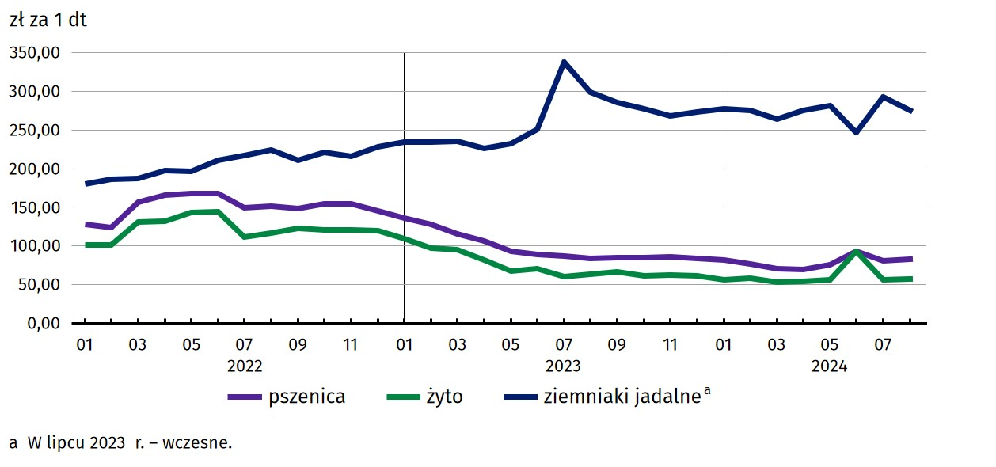
Cena 1 kg żywca wieprzowego (w wadze żywej) w sierpniu br. równoważyła wartość 13,5 kg żyta (według cen w skupie), wobec 16,1 przed miesiącem i 13,2 w sierpniu 2023 r.
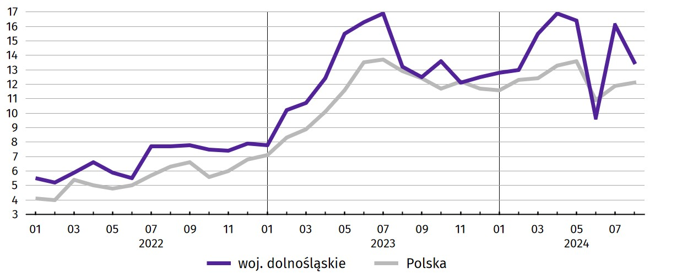
Wykres 7. Relacja przeciętnych cen skupu 1 kg żywca wieprzowego do cen 1 kg żyta w skupie
Średnia cena skupu mleka w sierpniu br. ukształtowała się na poziomie 200,72 zł za 1 hl, tj. wyższym o 8,7% niż w sierpniu ub. roku oraz wyższym o 1,2% niż w lipcu br.
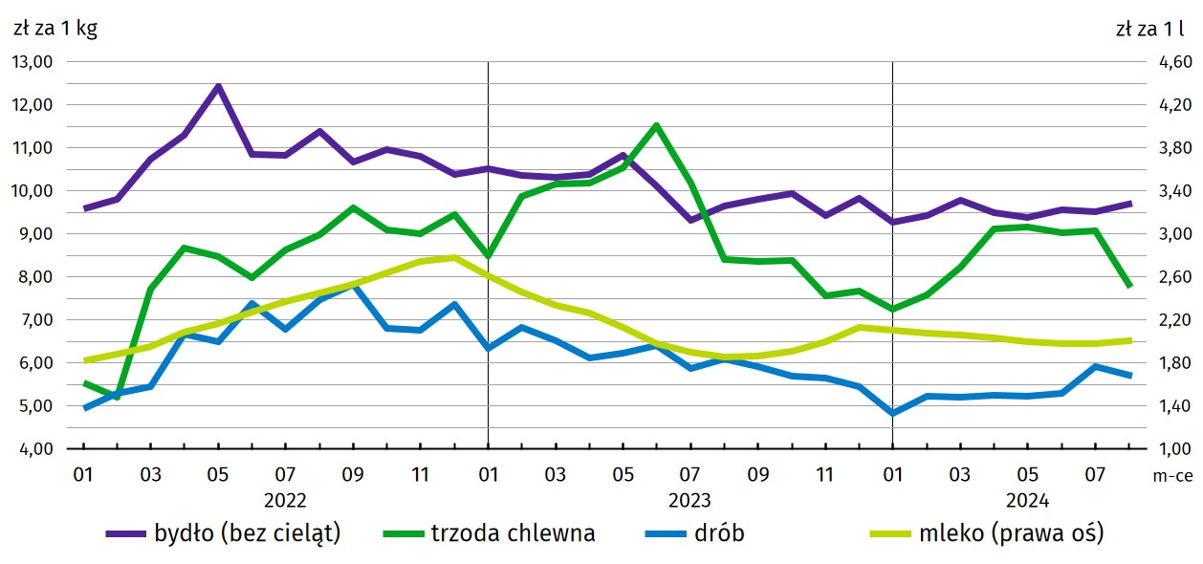
Wykres 8. Przeciętne ceny skupu żywca i mleka

Przemysł i budownictwo

Produkcja sprzedana przemysłu w sierpniu 2024 r. osiągnęła wartość (w cenach bieżących) 15356,4 mln zł i była (w cenach stałych) o 14,7% niższa niż przed rokiem (wówczas notowano wzrost o 1,3%). Równocześnie w skali roku zanotowano wzrost (w cenach bieżących) produkcji budowlano-montażowej o 6,3% (przed rokiem wystąpił wzrost o 21,8%).
Produkcja sprzedana w przetwórstwie przemysłowym, stanowiąca 80,6% produkcji przemysłowej ogółem, w porównaniu
z sierpniem ub. roku zmniejszyła się (w cenach stałych) o 16,6% (wobec wzrostu o 0,5% w sierpniu 2023 r.). W sekcji dostawa wody; gospodarowanie ściekami i odpadami; rekultywacja odnotowano wzrost o 6,0% (wobec wzrostu o 5,7% w sierpniu 2023 r.).
Tablica 9. Dynamika (w cenach stałych) i struktura (w cenach bieżących) produkcji sprzedanej przemysłu
Wyszczególnienie | 08 2024 | 01–08 2024
Wyszczególnienie | analogiczny okres roku poprzedniego = 100 |  | w odsetkach
OGÓŁEM | 85,3 | 87,3 | 100,0
w tym:
Przetwórstwo przemysłowe | 83,4 | 84,7 | 80,3
w tym produkcja:
artykułów spożywczych | 107,2 | 112,9 | 6,7
papieru i wyrobów z papieru | 102,0 | 108,9 | 2,6
chemikaliów i wyrobów chemicznych | 88,6 | 121,0 | 5,8
wyrobów z gumy i tworzyw sztucznych | 88,2 | 88,3 | 7,0
wyrobów z metali ∆ | 81,2 | 91,1 | 6,9
komputerów, wyrobów elektronicznych i optycznych | 126,7 | 126,7 | 2,6
maszyn i urządzeń ∆ | 82,2 | 91,6 | 4,5
pojazdów samochodowych, przyczep i naczep ∆ | 89,8 | 99,2 | 23,1
Dostawa wody; gospodarowanie ściekami i odpadami; rekultywacja∆ | 106,0 | 108,4 | 2,7
Wyższy niż w sierpniu ub. roku poziom produkcji sprzedanej wystąpił w 11 (spośród 30 występujących w województwie) działach przemysłu, w tym m.in. w produkcji: komputerów, wyrobów elektronicznych i optycznych (o 26,7%), artykułów spożywczych (o 7,2%) oraz papieru i wyrobów z papieru (o 2,0%). Największy spadek zanotowano w produkcji wyrobów z metali (o 18,8%).
W porównaniu z lipcem br. produkcja sprzedana przemysłu zmniejszyła się (w cenach stałych) o 7,0%, a przetwórstwa przemysłowego o 6,4%.
Na 1 zatrudnionego produkcja sprzedana przemysłu w sierpniu br. wyniosła (w cenach bieżących) 68,3 tys. zł i była (w cenach stałych) o 12,6% niższa niż przed rokiem, przy mniejszym o 2,5% przeciętnym zatrudnieniu i wzroście przeciętnego miesięcznego wynagrodzenia brutto o 9,6%.
W okresie styczeń–sierpień br. produkcja sprzedana przemysłu wyniosła (w cenach bieżących) 142429,7 mln zł i była niższa o 12,7% (w cenach stałych) w porównaniu z analogicznym okresem ub. roku. W przetwórstwie przemysłowym produkcja zmniejszyła się o 15,3%, a w sekcji dostawa wody; gospodarowanie ściekami i odpadami; rekultywacja wzrosła o 8,4%.
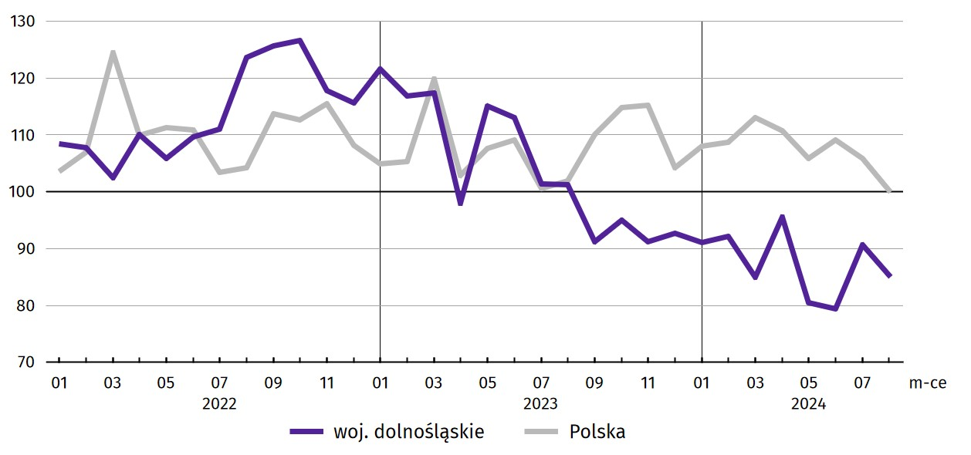
Wykres 9. Dynamika produkcji sprzedanej przemysłu (przeciętna miesięczna 2021 = 100; ceny stałe)

Produkcja sprzedana budownictwa (w cenach bieżących) w sierpniu br. wyniosła 2052,4 mln zł i była o 7,8% niższa niż
w sierpniu ub. roku (kiedy odnotowano wzrost o 39,1%).
W porównaniu z lipcem br. produkcja sprzedana budownictwa zmniejszyła się o 7,4%.
Wydajność pracy w budownictwie, mierzona wartością produkcji sprzedanej budownictwa w przeliczeniu na 1 zatrudnionego, w sierpniu br. ukształtowała się na poziomie 71,9 tys. zł (w cenach bieżących) i była o 9,2% niższa niż przed rokiem, przy przeciętnym zatrudnieniu wyższym o 1,5% i wyższym przeciętnym miesięcznym wynagrodzeniu brutto o 16,9%.
W okresie styczeń–sierpień br. produkcja sprzedana budownictwa osiągnęła wartość 14809,2 mln zł, tj. o 6,7% niższą
w porównaniu z analogicznym okresem ub. roku (w analogicznym okresie 2023 r. notowano wzrost o 19,3%).
Produkcja budowlano-montażowa (w cenach bieżących) w sierpniu br. ukształtowała się na poziomie 1062,9 mln zł i stanowiła 51,8% ogółu produkcji sprzedanej budownictwa. W porównaniu do sierpnia ub. roku produkcja budowlano-montażowa zwiększyła się o 6,3%, a w odniesieniu do lipca br. – zmniejszyła się o 5,2%.
W strukturze produkcji budowlano-montażowej największy udział (44,6%) miały podmioty, których podstawowym rodzajem działalności są roboty budowlane specjalistyczne (niewiele mniejszy udział zanotowały podmioty zajmujące się budową obiektów inżynierii lądowej i wodnej – 44,2%). W skali roku wartość produkcji zrealizowanej w tym dziale zwiększyła się o 17,5%. Podmioty, których podstawowym rodzajem prowadzonej działalności jest budowa obiektów inżynierii lądowej i wodnej zanotowały spadek produkcji budowlano-montażowej o 4,6%.
Tablica 10. Dynamika i struktura produkcji budowlano-montażowej (w cenach bieżących)
Działy budownictwa | 08 2024 | 01–08 2024
Działy budownictwa | analogiczny okres roku poprzedniego = 100 |  | w odsetkach
OGÓŁEM | 106,3 | 104,6 | 100,0
Budowa budynków ∆ | 114,3 | 130,2 | 14,8
Budowa obiektów inżynierii lądowej i wodnej ∆ | 95,4 | 90,0 | 37,3
Roboty budowlane specjalistyczne | 117,5 | 112,0 | 47,9
W porównaniu do lipca br. wzrost produkcji budowlano-montażowej odnotowano w podmiotach, których podstawowym rodzajem działalności jest budowa obiektów inżynierii lądowej i wodnej (o 35,5%). Największy spadek odnotowano w podmiotach, których podstawowym rodzajem działalności są roboty budowlane specjalistyczne (o 26,3%).
W okresie styczeń–sierpień br. produkcja budowlano-montażowa ukształtowała się na poziomie 6725,9 mln zł i stanowiła 45,4% wartości ogółu produkcji sprzedanej budownictwa. W ciągu roku jej wartość zwiększyła się o 4,6%. W strukturze produkcji budowlano-montażowej największy udział miały podmioty, których podstawowym rodzajem działalności były roboty budowlane specjalistyczne (47,9%).

Budownictwo mieszkaniowe

W sierpniu 2024 r. w porównaniu z sierpniem 2023 r. zmniejszyła się liczba mieszkań oddanych do użytkowania oraz liczba mieszkań których budowę rozpoczęto. Zwiększyła się natomiast liczba mieszkań na których budowę wydano pozwolenia lub dokonano zgłoszenia z projektem budowlanym.
Według wstępnych danych w sierpniu br. w województwie przekazano do użytkowania 1205 mieszkań, tj. o 32,5% mniej niż przed rokiem. W kraju oddano do użytkowania o 18,0% mniej mieszkań niż rok wcześniej.
W sierpniu br. inwestorzy indywidualni przekazali 404 mieszkania, a inwestorzy budujący na sprzedaż lub wynajem – 801 mieszkań (przed rokiem w tych formach budownictwa oddano odpowiednio 405 i 1332 mieszkania).
Mieszkania oddane do użytkowania w województwie dolnośląskim w sierpniu br. stanowiły 8,3% mieszkań oddanych do użytkowania w kraju.
Tablica 11. Liczba mieszkań oddanych do użytkowania w okresie styczeń–sierpień br.
Formy budownictwa | Mieszkania oddane do użytkowania |  |  | Przeciętna powierzchnia użytkowa  1 mieszkania w m²
Formy budownictwa | w liczbach  bezwzględnych | w odsetkach | 01–08 2023 = 100 | Przeciętna powierzchnia użytkowa  1 mieszkania w m²
OGÓŁEM | 10438 | 100,0 | 77,8 | 88,9
Indywidualneª | 3508 | 33,6 | 84,9 | 141,1
Przeznaczone na sprzedaż lub wynajem^{b} | 6671 | 63,9 | 74,4 | 63,1
Spółdzielcze | 78 | 0,8 | 82,1 | 50,0
Komunalne | 106 | 1,0 | 82,2 | 39,5
Społeczne czynszowe | 72 | 0,7 | 79,1 | 51,8
Zakładowe | 3 | 0,0 | 300,0 | 102,0
a Realizowane na użytek własny inwestora. b Łącznie z budownictwem osób fizycznych przeznaczonym na sprzedaż lub wynajem w celu osiągnięcia zysku.
W okresie styczeń–sierpień br. oddano do użytkowania 10438 mieszkań, tj. o 2978 mniej niż w analogicznym okresie ubiegłego roku. Wzrost odnotowano jedynie w budownictwie zakładowym (3-krotny).
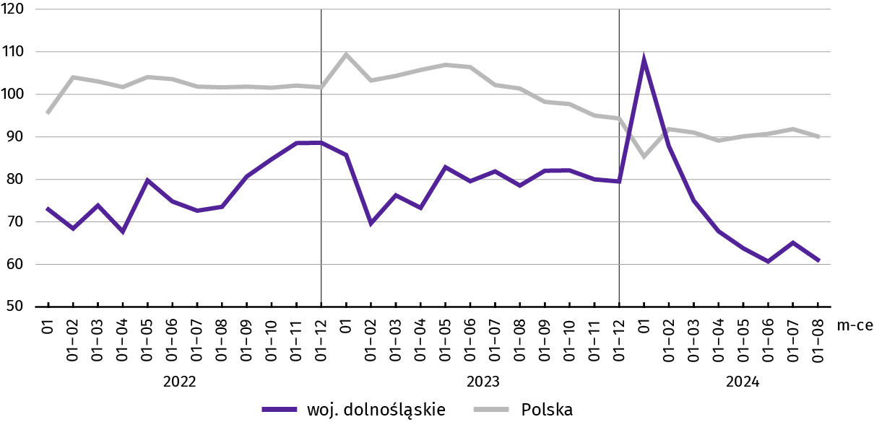
Wykres 10. Dynamika mieszkań oddanych do użytkowania (analogiczny okres 2021 = 100)
Przeciętna powierzchnia mieszkania oddanego do użytkowania w okresie ośmiu miesięcy br. wyniosła 88,9 m² i była o 1,7 m² mniejsza niż w okresie styczeń–sierpień 2023 r. Największe mieszkania wybudowali inwestorzy indywidualni. Spadek przeciętnej powierzchni oddanego mieszkania odnotowano w budownictwie przeznaczonym na sprzedaż lub wynajem oraz w budownictwie spółdzielczym.
Od początku roku najwięcej mieszkań przekazano do użytkowania na terenie Wrocławia 32,7% (3418 mieszkań) ogółu oddanych w województwie, a następnie w powiecie wrocławskim – 17,5% (1825 mieszkań). Najmniej mieszkań przekazano w powiecie górowskim – 0,2% (16 mieszkań), Wałbrzychu – 0,3% (28 mieszkań) oraz w powiecie lwóweckim – 0,4% (40 mieszkań).
Mieszkania o największej przeciętnej powierzchni użytkowej powstały na terenie powiatów: złotoryjskiego (143,1 m²), milickiego (139,7 m²) i ząbkowickiego (136,6 m²). Najmniejsze mieszkania wybudowano natomiast w Legnicy (52,9 m²), Jeleniej Górze (55,4 m²) i we Wrocławiu (59,8 m²).
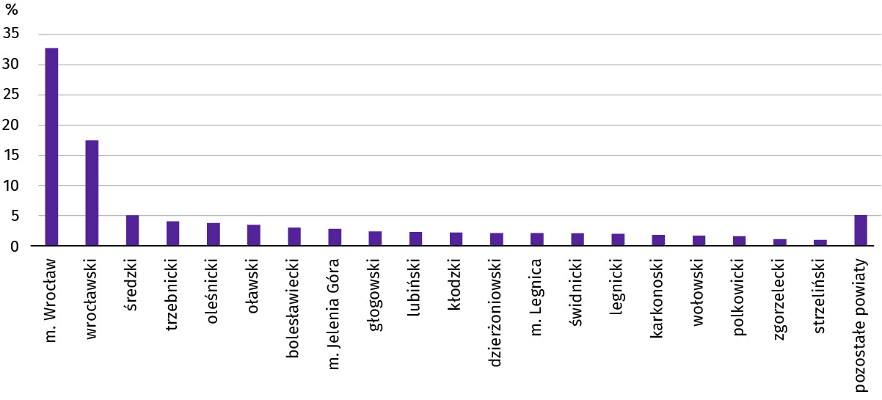
Wykres 11. Struktura mieszkań oddanych do użytkowania według powiatów w okresie styczeń–sierpień 2024 r.
W sierpniu br. starostwa powiatowe wydały pozwolenia na budowę lub dokonano zgłoszenia z projektem budowlanym 3852 nowych mieszkań. Było to o 175,1% więcej niż w analogicznym miesiącu ub. roku. Najwięcej pozwoleń (82,9% ogólnej liczby) dotyczyło mieszkań przeznaczonych na sprzedaż lub wynajem.
W omawianym miesiącu rozpoczęto budowę 2230 mieszkań, czyli w relacji do poprzedniego roku mniej o 9,7%. Najwięcej mieszkań (tj. 77,2%) mają wybudować inwestorzy budujący na sprzedaż lub wynajem.

Tablica 12. Liczba mieszkań, na których budowę wydano pozwolenia lub dokonano zgłoszenia z projektem budowlanym oraz których budowę rozpoczęto w okresie styczeń–sierpień br.
Formy budownictwa | Mieszkania, na których budowę wydano pozwolenia lub dokonano zgłoszenia z projektem budowlanym |  |  | Mieszkania, których budowę rozpoczęto
Formy budownictwa | w liczbach bezwzględnych | w odsetkach | 01–08 2023 = 100 | w liczbach bezwzględnych | w odsetkach | 01–08 2023 = 100
OGÓŁEM | 19369 | 100,0 | 167,2 | 16124 | 100,0 | 127,5
Indywidualneª | 4054 | 20,9 | 125,2 | 3943 | 24,5 | 120,0
Przeznaczone na sprzedaż lub wynajem^{b} | 14986 | 77,4 | 180,7 | 11855 | 73,5 | 129,8
Spółdzielcze | – | – | – | 84 | 0,5 | –
Komunalne | 136 | 0,7 | 272,0 | 32 | 0,2 | 41,0
Społeczne czynszowe | 193 | 1,0 | – | 210 | 1,3 | 136,4
a Realizowane na użytek własny inwestora. b Łącznie z budownictwem osób fizycznych przeznaczonym na sprzedaż lub wynajem w celu osiągnięcia zysku.

Rynek wewnętrzny

W sierpniu 2024 r. sprzedaż detaliczna zrealizowana przez przedsiębiorstwa handlowe i niehandlowe była niższa niż rok wcześniej, podobnie niższa niż przed rokiem była sprzedaż hurtowa.
Sprzedaż detaliczna zrealizowana przez przedsiębiorstwa handlowe i niehandlowe w sierpniu br. była o 5,6% niższa niż w sierpniu 2023 r. (kiedy notowano wzrost o 5,0%). Największy wzrost sprzedaży detalicznej odnotowano
w grupach: pozostała sprzedaż detaliczna w niewyspecjalizowanych sklepach (o 22,8%), tekstylia, odzież, obuwie (o 11,4%) i farmaceutyki, kosmetyki, sprzęt ortopedyczny (o 4,1%). Największy spadek sprzedaży zanotowano w grupach: meble, RTV, AGD (o 45,2%), prasa, książki, pozostała sprzedaż w wyspecjalizowanych sklepach (o 23,4%) i pozostałe (o 19,0%).
W porównaniu do lipca br. sprzedaż detaliczna zwiększyła się o 2,3%. Największy wzrost w skali miesiąca odnotowano w grupie tekstylia, odzież, obuwie (o 15,5%), a spadek w grupie prasa, książki, pozostała sprzedaż w wyspecjalizowanych sklepach (o 13,2%).
W okresie styczeń–sierpień br. sprzedaż detaliczna była niższa o 6,2% niż w analogicznym okresie poprzedniego roku (wobec wzrostu o 4,8% w okresie styczeń–sierpień 2023 r.).
Tablica 13. Dynamika i struktura (w cenach bieżących) sprzedaży detalicznej
Wyszczególnienie | 08 2024 | 01–08 2024
Wyszczególnienie | analogiczny okres roku poprzedniego = 100 |  | w odsetkach
OGÓŁEM ª | 94,4 | 93,8 | 100,0
w tym:
Pojazdy samochodowe, motocykle, części | 86,8 | 92,1 | 11,1
Paliwa stałe, ciekłe i gazowe | 101,4 | 101,7 | 3,2
Pozostała sprzedaż detaliczna w niewyspecjalizowanych sklepach | 122,8 | 126,0 | 4,9
Farmaceutyki, kosmetyki, sprzęt ortopedyczny | 104,1 | 101,0 | 4,6
Tekstylia, odzież, obuwie | 111,4 | 112,0 | 14,6
Meble, RTV, AGD | 54,8 | 60,3 | 4,5
Prasa, książki, pozostała sprzedaż w wyspecjalizowanych sklepach | 76,6 | 83,3 | 2,1
Pozostałe | 81,0 | 80,6 | 9,2
a Grupowania przedsiębiorstw dokonano na podstawie Polskiej Klasyfikacji Działalności – PKD 2007, zaliczając przedsiębiorstwo do określonej kategorii według przeważającego rodzaju działalności, zgodnie z aktualnym w omawianym okresie stanem organizacyjnym. Odnotowane zmiany (wzrost/spadek) sprzedaży detalicznej w poszczególnych grupach rodzajów działalności przedsiębiorstw mogą zatem również wynikać ze zmiany przeważającego rodzaju działalności przedsiębiorstwa oraz zmian organizacyjnych. Nie ma to wpływu na dynamikę sprzedaży detalicznej ogółem.
Sprzedaż hurtowa (w cenach bieżących) w przedsiębiorstwach handlowych w sierpniu br. była niższa o 7,6% w relacji do sierpnia 2023 r., a w porównaniu do poprzedniego miesiąca niższa o 11,2%. W przedsiębiorstwach hurtowych odnotowano spadek sprzedaży hurtowej w skali roku − o 9,6%, natomiast w skali miesiąca spadek o 11,2%.
W okresie styczeń–sierpień br., w porównaniu do analogicznego okresu ub. roku, sprzedaż hurtowa w przedsiębiorstwach handlowych zwiększyła się o 3,2%, a w przedsiębiorstwach hurtowych zmniejszyła się o 2,7%.

Podmioty gospodarki narodowej

W sierpniu 2024 r. liczba podmiotów gospodarki narodowej wzrosła o 0,3% w stosunku do poprzedniego miesiąca. W końcu sierpnia br. więcej jednostek niż miesiąc wcześniej miało zawieszoną działalność (o 1,0%), natomiast mniej niż przed miesiącem jednostek zostało wpisanych do rejestru REGON (o 1,8%) oraz z niego wykreślonych (o 12,9%).
Według stanu na koniec sierpnia br. w rejestrze REGON wpisanych było 451,2 tys. podmiotów gospodarki narodowej, tj. o 3,2% więcej niż przed rokiem i o 0,3% więcej niż w końcu lipca br.
Liczba zarejestrowanych osób fizycznych prowadzących działalność gospodarczą wyniosła 299,9 tys. i w porównaniu z tym samym okresem ub. roku wzrosła o 3,2%. Do rejestru REGON wpisanych było 85,0 tys. spółek, w tym 58,2 tys. spółek handlowych. Liczba tych podmiotów wzrosła w skali roku odpowiednio o 3,5% i 5,2%.
Według przewidywanej liczby pracujących, przeważały podmioty o liczbie pracujących poniżej 10 osób (97,4% ogółu podmiotów). Udział podmiotów o przewidywanej liczbie pracujących 10–49 wyniósł 2,1%, a podmioty powyżej 49 pracujących stanowiły 0,5% wszystkich podmiotów wpisanych do rejestru REGON. W skali roku wzrost liczby podmiotów wystąpił jedynie wśród jednostek najmniejszych – o przewidywanej liczbie pracujących 0–9 (o 3,3%).
W ciągu miesiąca największy wzrost liczby podmiotów odnotowano w sekcji dostawa wody; gospodarowanie ściekami i odpadami; rekultywacja (o 1,7%), natomiast w ciągu roku — w sekcji informacja i komunikacja (o 8,1%).
Według stanu na koniec sierpnia br. w rejestrze REGON 67,3 tys. podmiotów miało zawieszoną działalność (o 1,0% więcej niż przed miesiącem). Zdecydowaną większość stanowiły osoby fizyczne prowadzące działalność gospodarczą (92,9%). W ciągu miesiąca wśród podmiotów z zawieszoną działalnością liczba osób fizycznych prowadzących działalność gospodarczą zwiększyła się o 1,1%, a liczba spółek handlowych − o 0,2%.
Mapa 2. Podmioty gospodarki narodowej z zawieszoną działalnością
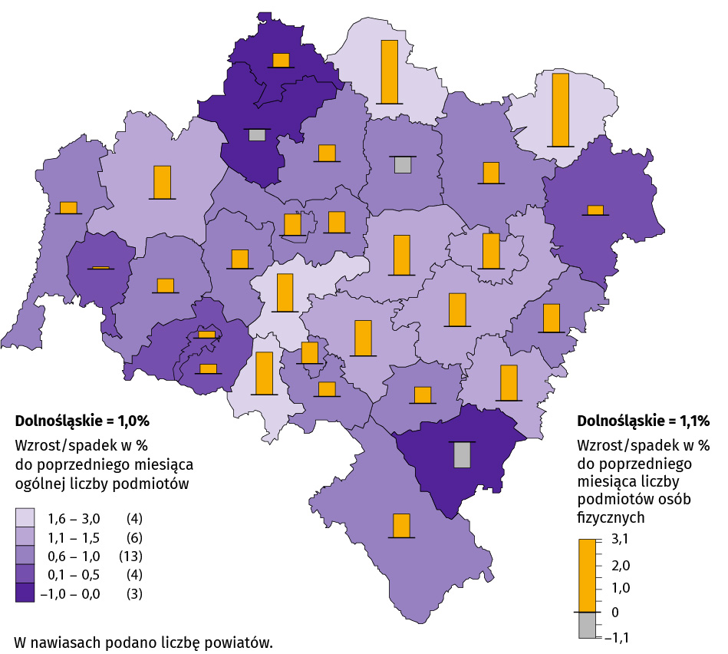
Stan w końcu sierpnia 2024 r.
W sierpniu br. do rejestru REGON wpisano 2554 nowe podmioty, tj. o 1,8% mniej niż w poprzednim miesiącu. Wśród nowo zarejestrowanych jednostek przeważały osoby fizyczne prowadzące działalność gospodarczą, których wpisano 2060
(o 1,8% więcej niż w lipcu br.). Liczba nowo zarejestrowanych spółek handlowych (330) była mniejsza o 10,1%, w tym spółek z ograniczoną odpowiedzialnością (311) – mniejsza o 8,8%.
W sierpniu br. z rejestru REGON wykreślono 1315 podmiotów (o 12,9% mniej niż przed miesiącem), w tym 1044 osoby fizyczne prowadzące działalność gospodarczą (odpowiednio o 18,2% mniej) i 193 spółki handlowe (więcej o 19,1%), w tym 172 spółki z ograniczoną odpowiedzialnością (więcej o 33,3% niż w lipcu br.).
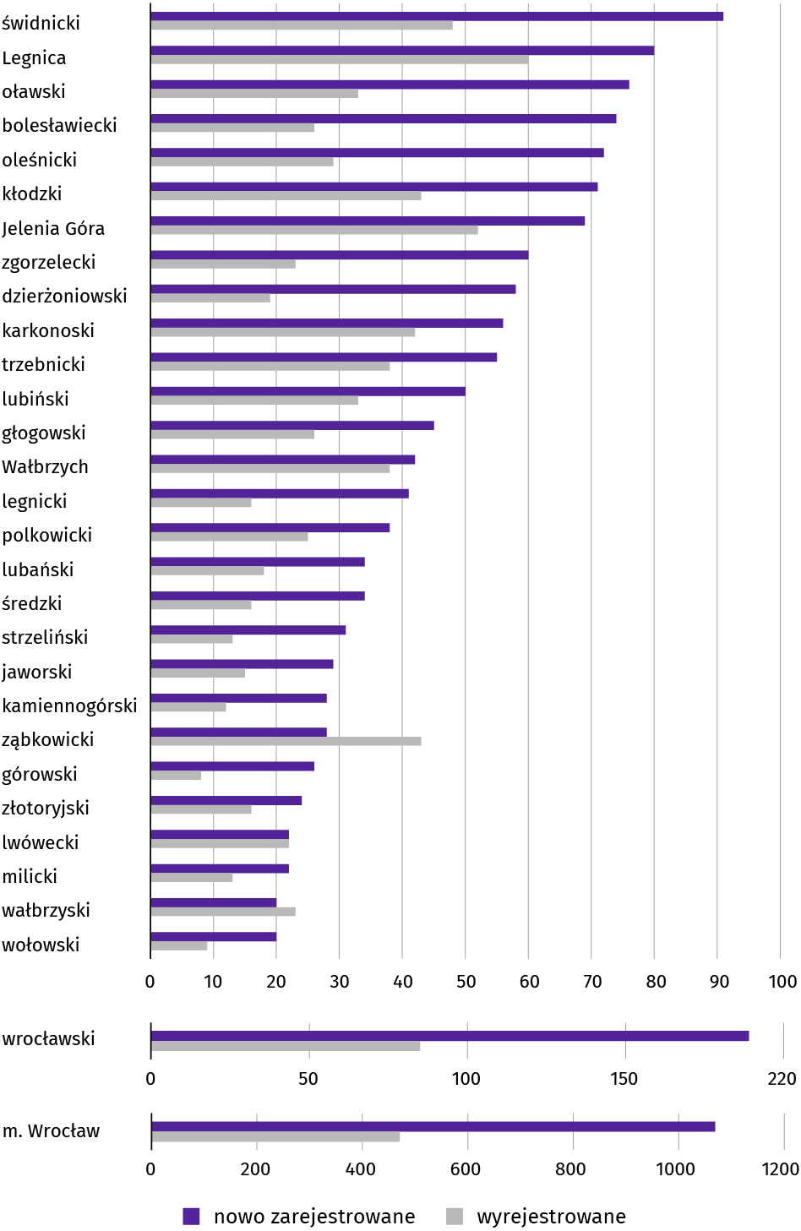
Wykres 12. Podmioty gospodarki narodowej nowo zarejestrowane i wyrejestrowane w sierpniu 2024 r.

Koniunktura gospodarcza

We wrześniu br. w większości badanych obszarów gospodarki oceny koniunktury formułowane przez przedsiębiorców są negatywne. Najbardziej pesymistyczne nastroje gospodarcze panują wśród jednostek zajmujących się handlem detalicznym. Największy spadek wartości wskaźnika ogólnego klimatu koniunktury odnotowano w handlu hurtowym, o 4,1 w skali miesiąca. Bardziej negatywnie niż w poprzednim miesiącu oceniają sytuację gospodarczą także podmioty z sekcji przetwórstwo przemysłowe. Jednostki prowadzące działalność w zakresie transportu i gospodarki magazynowej wyrażają niekorzystne opinie, ale na poziomie zbliżonym do tego z sierpnia br. Mimo utrzymanych negatywnych ocen, wzrost wartości wskaźnika ogólnego klimatu koniunktury zanotowano jedynie w informacji i komunikacji, o 3,8 wobec poprzedniego miesiąca. Optymistyczne opinie, ale zbliżone do tych z sierpnia br., zaobserwowano w gronie podmiotów zajmujących się budownictwem, a także zakwaterowaniem i gastronomią.
Wykres 13. Wskaźniki ogólnego klimatu koniunktury według rodzaju działalności (sekcje i działy PKD 2007)
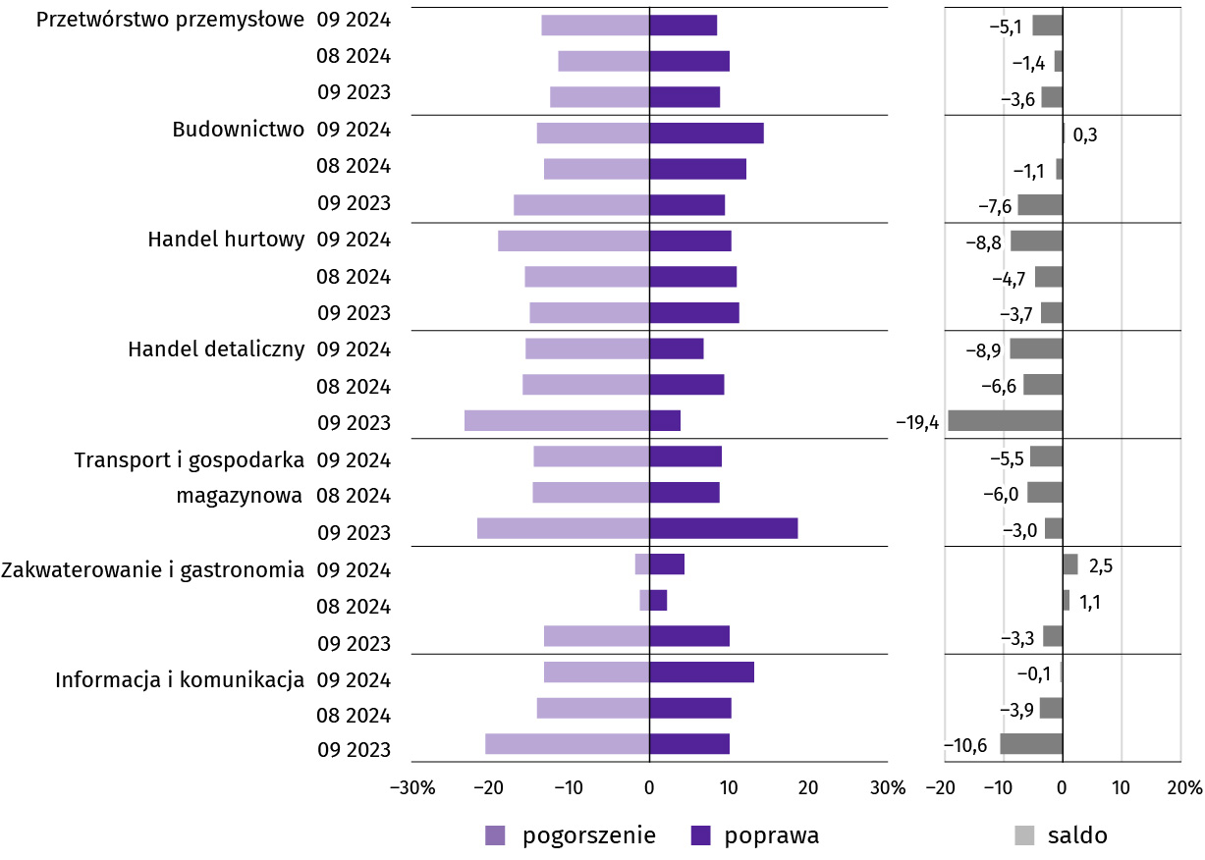
Wyniki badania dot. rynku pracy
W przypadku zatrudnienia pracowników relatywnie trudnych do zastąpienia (wykwalifikowanych) odsetek podmiotów, które zamierzają zmniejszyć zatrudnienie jest większy niż tych, które planują je zwiększyć wśród przedsiębiorstw z zakresu przetwórstwa przemysłowego, handlu hurtowego oraz detalicznego. Natomiast w przypadku pracowników łatwych do zastąpienia (niewykwalifikowanych) we wszystkich rodzajach działalności odsetek podmiotów, które zamierzają zwiększyć zatrudnienie jest mniejszy niż tych, które planują je ograniczyć.
Zdecydowana większość przedsiębiorców pytanych o oczekiwania związane z poziomem zatrudnienia w ich firmach odpowiedziała, że planuje utrzymać jego poziom − zarówno w przypadku pracowników niewykwalifikowanych (74%−85%), jak i wykwalifikowanych (85%–96%). W przetwórstwie przemysłowym oraz handlu hurtowym znaczny odsetek firm planuje ograniczenie zatrudnienia pracowników niewykwalifikowanych (odpowiednio 18% i 14%).
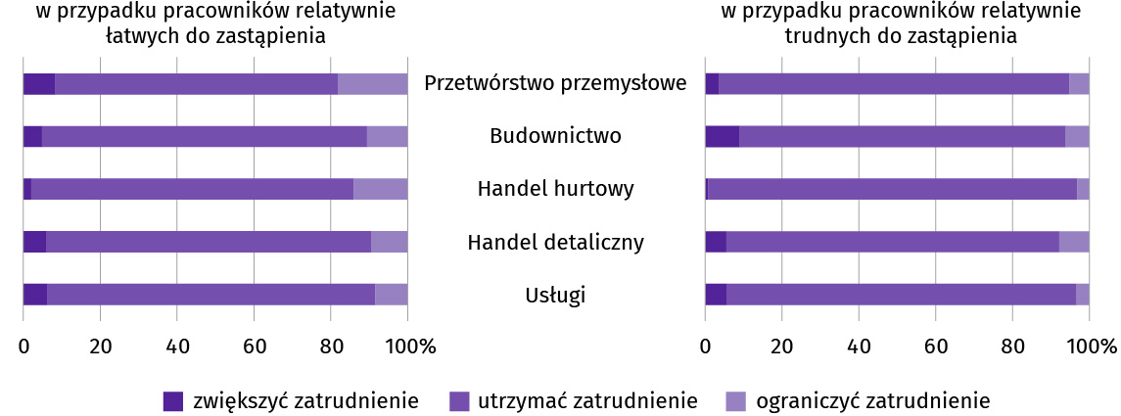
Pyt. 1. Czy zamierzają Państwo w najbliższych trzech miesiącach:
Zgodnie z deklaracją pracodawców na poziom wynagrodzeń pracowników w ich firmie w istotnym stopniu nadal będzie wpływać głównie sytuacja finansowa firmy (59%–77%) oraz potrzeba utrzymania realnej wartości płac − podwyżki inflacyjne (36%–53%).
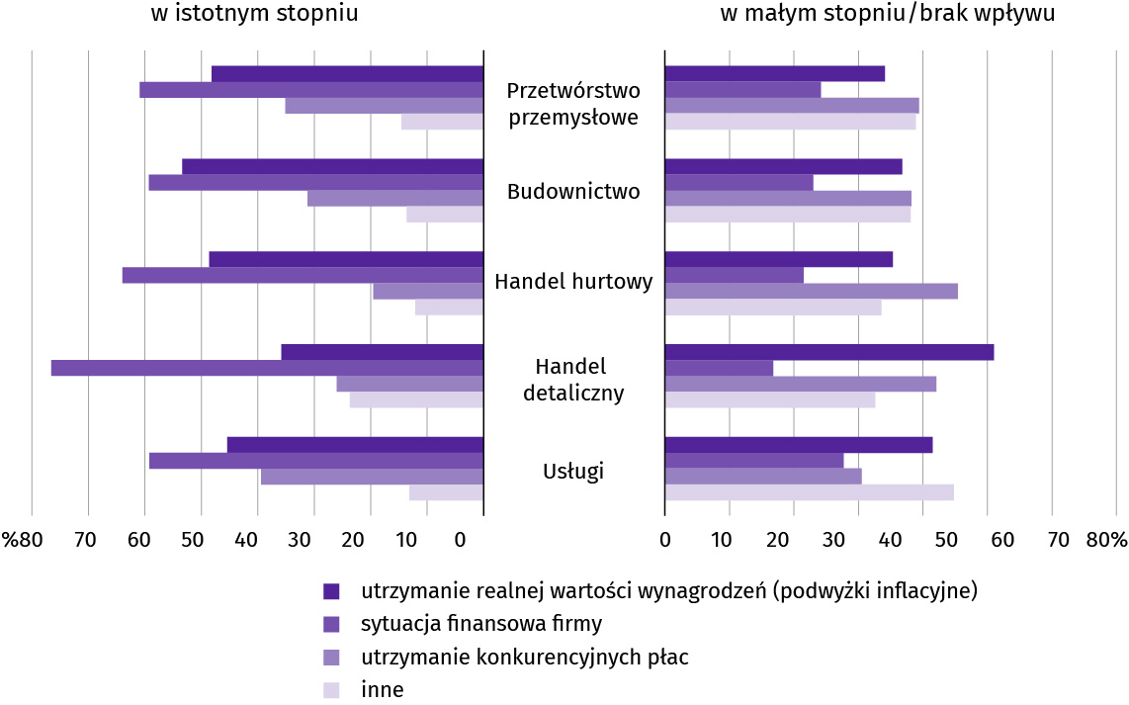
Pyt. 2. Które z poniższych czynników i w jakim stopniu wpłyną na poziom wynagrodzenia pracowników w Państwa firmie w najbliższych trzech miesiącach:
W badanych przedsiębiorstwach decyzje w zakresie zatrudnienia i wynagrodzeń w najbliższych trzech miesiącach oparte będą w istotnym stopniu przede wszystkim na podstawie bieżących danych (60%–74%).
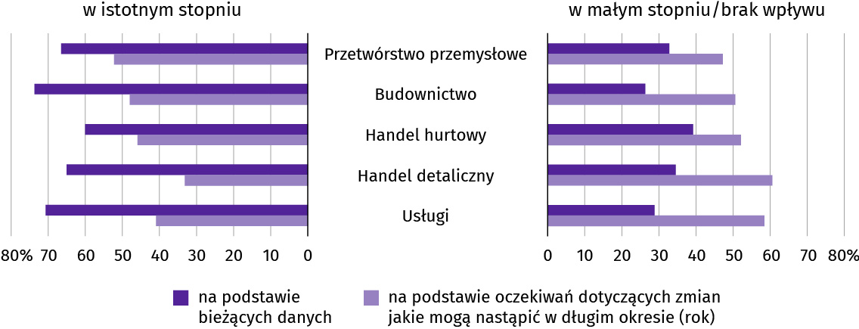
Pyt. 3. W jakim stopniu Państwa decyzje w zakresie zatrudnienia i wynagrodzeń w najbliższych trzech miesiącach oparte są:
* * *
Więcej na temat wyników badań koniunktury gospodarczej zaprezentowano na stronie Urzędu Statystycznego w Zielonej Górze https://zielonagora.stat.gov.pl/osrodki/osrodek-badan-koniunktury/obk-dane
Opracowanie merytoryczne: Rozpowszechnianie:
Urząd Statystyczny we Wrocławiu Informatorium Statystyczne
Dyrektor Halina Woźniak tel: 71 371 63 62, 71 371 64 55
tel: 71 371 64 00

Dolnośląski Ośrodek Badań Regionalnych wroclaw.stat.gov.pl
tel. 71 371 63 71 @WROCLAW_STAT

e-mail: A.Ilczuk@stat.gov.pl @USWroclaw
Powiązane opracowania
Sytuacja społeczno-gospodarcza kraju
Biuletyn Statystyczny GUS
Koniunktura w przetwórstwie przemysłowym, budownictwie, handlu i usługach
Miesięczna informacja o podmiotach gospodarki narodowej w rejestrze REGON
Informacja o podmiotach gospodarki narodowej wpisanych do rejestru REGON
Rejestracje i upadłości przedsiębiorstw w 2 kwartale 2024 roku
Sytuacja społeczno-gospodarcza województw
Koniunktura gospodarcza w województwie dolnośląskim
Biuletyn statystyczny województwa dolnośląskiego
Sytuacja społeczno-gospodarcza Wrocławia
Temat dostępny w bazach danych
Bank Danych Lokalnych
Dziedzinowe Bazy Wiedzy
Rejestr REGON
Ważniejsze pojęcia dostępne w słowniku
Cena bazowa
Ceny skupu
Ceny targowiskowe
Koniunktura gospodarcza
Mieszkania oddane do użytkowania
Nakłady inwestycyjne
Podmiot gospodarki narodowej
Produkcja sprzedana przemysłu
Produkcja budowlano-montażowa
Przeciętne miesięczne wynagrodzenie brutto
Przeciętne zatrudnienie
Przedsiębiorstwo handlowe
Rok gospodarczy w rolnictwie
Sektor przedsiębiorstw w statystyce rynku pracy i wynagrodzeń
Skup produktów rolnych
Sprzedaż detaliczna towarów
Sprzedaż hurtowa
Stopa bezrobocia rejestrowanego
Wskaźnik cen towarów i usług konsumpcyjnych
Wynagrodzenia do obliczania przeciętnego miesięcznego wynagrodzenia

Do długotrwale bezrobotnych zalicza się osoby pozostające w rejestrze powiatowego urzędu pracy łącznie przez okres ponad 12 miesięcy w okresie ostatnich dwóch lat, z wyłączeniem okresów odbywania stażu i przygotowania zawodowego w miejscu pracy.
Dotyczy wolnych miejsc pracy i miejsc aktywizacji zawodowej.
Przeciętne wartości temperatur i opadów obliczono jako średnie arytmetyczne przeciętnych miesięcznych wartości z czterech stacji hydrologiczno-meteorologicznych Instytutu Meteorologii i Gospodarki Wodnej, zlokalizowanych w Jeleniej Górze, Kłodzku, Legnicy i Wrocławiu.
Dane meldunkowe – mogą ulec zmianie po opracowaniu sprawozdań kwartalnych.
Dotyczy osób prawnych, jednostek organizacyjnych niemających osobowości prawnej oraz osób fizycznych prowadzących działalność gospodarczą (bez osób fizycznych prowadzących gospodarstwa indywidualne w rolnictwie).
Badanie zostało przeprowadzone od 1 do 10 dnia bieżącego miesiąca na próbie jednostek przemysłowych, budowlanych, handlowych i usługowych. Odpowiedzi udzielane były na zasadzie dobrowolności. We wszystkich pytaniach prezentowany jest procent (ważony) odpowiedzi respondentów na dany wariant. Dane zostały zagregowane zgodnie z metodologią agregacji (ważenia) stosowaną standardowo w badaniu koniunktury gospodarczej.

